Primer de tot, hem obert el terminal i hem activat anaconda amb enable-anaconda.sh i hem anat al compartiment de nanociència amb source activate nanociencia.

A continuació, hem obert els resultats obtinguts amb el vmd fent vmd C60.xyz i hem canviat la representació a CPK.

Hem representat diferents distàncies anant a mouse label bonds i hem mogut les etiquetes perquè es veguessin amb graphic labels i anat a propieties.
Els resultats obtinguts són els següents:

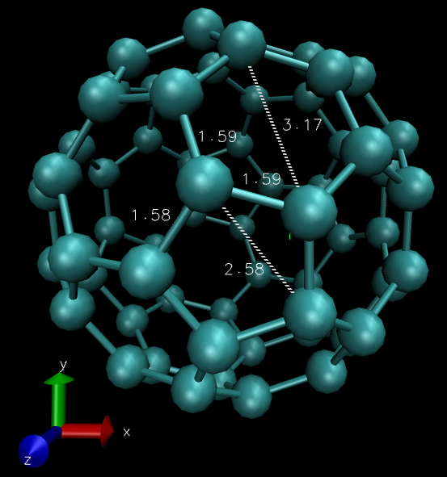

Llavors, hem mirat els orbitals del carboni en 2D fent python plotting_orbitals i hem obtingut

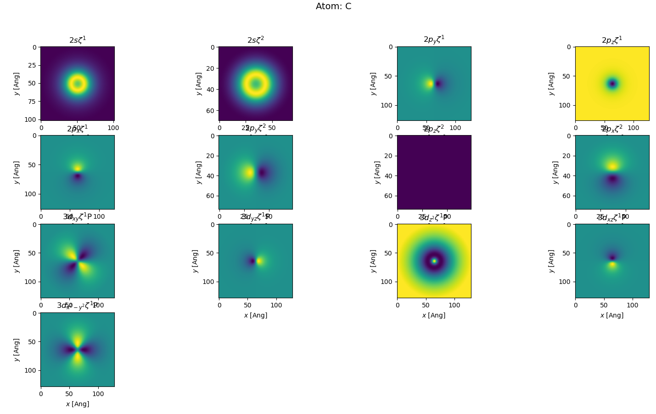
Llavors hem executat el HOMO_LUMO.py per extreure els archius HOMO.cube i LUMO.cube i els hem obert amb vmd.

L’homo m’ha donat:

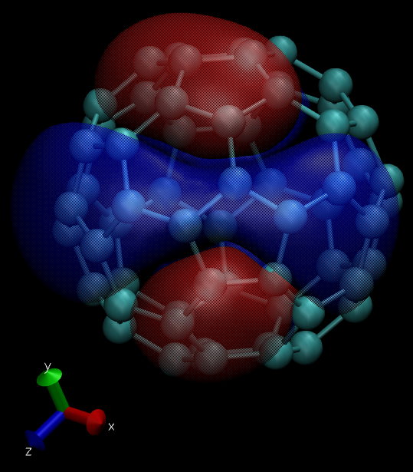
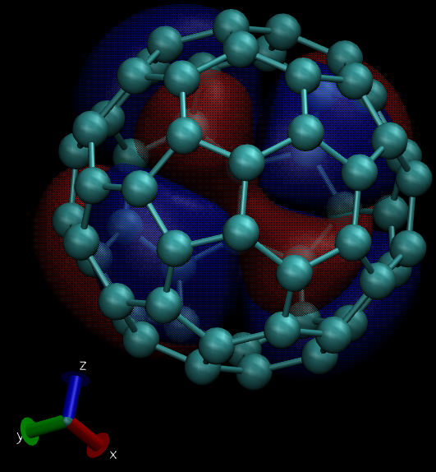

I si ens fixem en el LUMO tenim que:

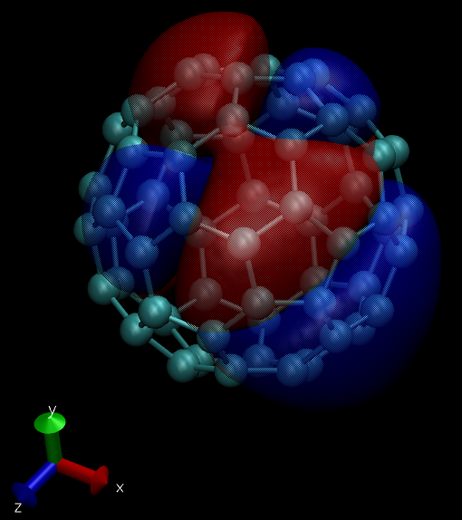
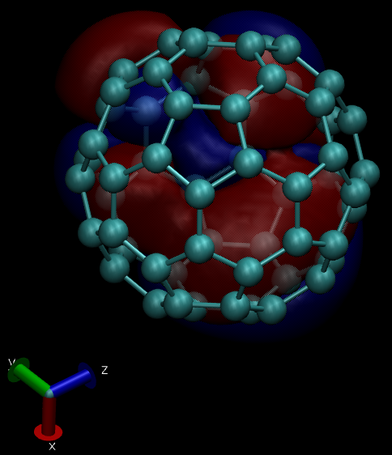

Dona una cosa similar a la observada a la bibliografia.

